УВД по ЮЗАО информирует
31.05.2023
Оперативники района Черемушки на юго-западе Москвы задержали подозреваемого в краже
Сотрудниками уголовного розыска ОМВД России по району Черемушки задержан подозреваемый в совершении кражи денежных средств.
Установлено, что неизвестный мужчина обнаружил оставленный без присмотра ключ от денежного ящика кассового аппарата в ресторане быстрого питания одного из торговых центров на улице Каховка. Воспользовавшись, отсутствием людей вокруг, злоумышленник похитил денежные средства в размере 3,4 тысяч рублей.
В ходе проведения оперативно-розыскных мероприятий полицейскими установлен и задержан на улице Каховка подозреваемый, 37-летний москвич. Похищенными денежными средствами мужчина распорядился по своему усмотрению.
Дознанием ОМВД России по району Черемушки возбуждено уголовное дело по признакам преступления, предусмотренного частью 1 статьи 158 УК РФ «Кража». В отношении подозреваемого избрана мера принуждения в виде обязательства о явке.
Пресс-служба УВД по ЮЗАО
(499) 129-75-56

Управление внутренних дел по ЮЗАО ГУ МВД России по г. Москве информирует об удобстве получения паспорта с помощью Единого портала государственных услуг
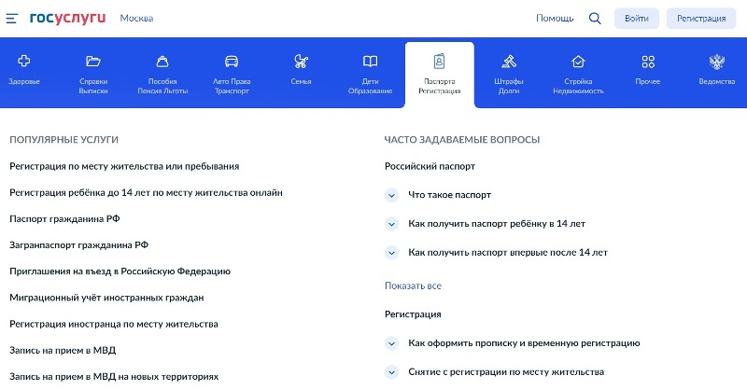
Отдел по вопросам миграции УВД по ЮЗАО ГУ МВД России по г. Москве информирует граждан о возможности и порядке подачи заявлений на получение паспорта гражданина Российской Федерации в электронном виде.
Государственная услуга по замене паспорта гражданина Российской Федерации с помощью Единого портала госуслуг предоставляется в следующих случаях:
- гражданину исполнилось 20 или 45 лет;
- изменились Ф.И.О.;
- паспорт пришел в непригодность;
- в паспорте есть ошибка;
- изменилась внешность;
- изменилась дата или место рождения.
Для оформления электронного заявления на портале государственных услуг нужен доступ в Интернет и аккаунт на портале Госуслуг.
При заполнении заявления необходимо фото гражданина, данные свидетельства о заключении или расторжении брака, сведения о родителях из свидетельства о рождении, данные загранпаспорта при наличии.
Получить новый паспорт можно в подразделении по вопросам миграции территориального органа МВД России с оригиналами документов. Паспорт, подлежащий замене, необходимо сдать.
Пресс-служба УВД по ЮЗАО
(499) 129-75-56

МВД России информирует о возобновлении приема заявлений о выдаче заграничного паспорта с электронным носителем информации
Информируем о возобновлении приема заявлений о выдаче заграничного паспорта с электронным носителем информации.
«С 1 июня текущего года возобновляется прием заявлений о выдаче заграничного паспорта с электронным носителем информации.
Заявление может быть подано непосредственно в территориальный орган МВД России, через многофункциональный центр предоставления государственных и муниципальных услуг,ибо направлено в форме электронного документа через Единый портал государственных и муниципальных услуг», - сообщила официальный представитель МВД России Ирина Волк.

Госавтоинспекторы юго-запада столицы задержали подозреваемую на территории района Ясенево в хранении наркотических средств
Сотрудниками ГИБДД юго-запада Москвы задержана подозреваемая в хранении наркотических средств – мефедрон и N-метилэфедрон.
Установлено, что ходе несения службы сотрудниками Госавтоинспекции на 40-м км МКАД был выявлен автомобиль такси, пассажирка которого при виде сотрудников полиции стала заметно нервничать и вести себя агрессивно. На вопрос полицейских о наличии запрещенных веществ она ответила положительно.
Была вызвана следственно-оперативная группа с целью проведения личного досмотра, во время которого из сумки, принадлежащей 42-летней приезжей, обнаружены и изъяты 46 свертков с неизвестным веществом внутри.
Согласно проведенному исследованию, изъятое содержит в своем составе наркотическое средство – мефедрон, общая масса 2 свертков из 45 составила 3,7 грамма, а также один сверток содержит в своем составе наркотическое средство – N-метилэфедрон, массой 5,45 грамма.
Следствием ОМВД России по району Ясенево возбуждено уголовное дело по признакам преступления, предусмотренного частью 2 статьи 228 УК РФ «Незаконные приобретение, хранение, перевозка, изготовление, переработка наркотических средств, психотропных веществ или их аналогов, а также незаконные приобретение, хранение, перевозка растений, содержащих наркотические средства или психотропные вещества, либо их частей, содержащих наркотические средства или психотропные вещества». В отношении подозреваемой избрана мера пресечения в виде подписки о невыезде и надлежащем поведении.
Пресс-служба УВД по ЮЗАО
(499) 129-75-56

Участковые уполномоченные полиции на территории района Теплый Стан пресекли противоправную деятельность в сфере миграции
Участковыми уполномоченными полиции ОМВД России по району Теплый Стан была задержана 46-летняя подозреваемая в фиктивной постановке иностранных граждан на миграционный учет.
Установлено, что 46-летняя местная жительница в своей квартире на улице Академика Тюленева незаконно зарегистрировала восемь иностранных граждан, при этом фактически не предоставив им квартиру для проживания.
Таким образом, своими умышленными действиями злоумышленница создала условия для незаконного пребывания иностранных граждан на территории Российской Федерации.
Дознанием ОМВД России по району Теплый Стан возбуждено уголовное дело по признакам преступления, предусмотренного статьей 322.3 УК РФ «Фиктивная постановка на учет иностранного гражданина или лица без гражданства по месту пребывания в Российской Федерации». В отношении подозреваемой избрана мера пресечения в виде подписки о невыезде и надлежащем поведении.
Пресс-служба УВД по ЮЗАО
(499) 129-75-56

Я достаю из широких штанин дубликатом бесценного груза
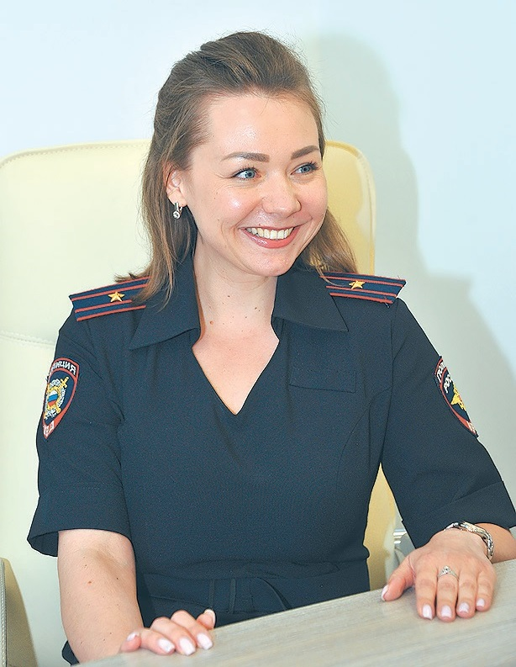
«Здравствуйте! Хотела отметить отличную работу сотрудников подразделения. Всегда приятно встретить профессиональных и отзывчивых людей. Отдельное спасибо руководительнице - Екатерине Андреевне».
Это один из многих отзывов, оставленных на Едином портале государственных услуг, в адрес отдела по вопросам миграции (ОВМ) ОМВД России по району Коньково и лично его начальника - майора полиции Екатерины СЫРИЦКОЙ.
- Никакого секрета в такой популярности у граждан здесь нет, - рассказывает наша героиня. - Я считаю, что если ты выбираешь работу с людьми, то должен любить их и очень трепетно к ним относиться. Терпимость и толерантность - главные качества, которыми должен обладать сотрудник нашего подразделения.
Екатерина Андреевна окончила следственный факультет Московского университета МВД им. В.Я. Кикотя, но на семейном совете было решено идти работать в подразделение, до 2016 года именовавшееся ФМС.
Надо отметить, что майор Сырицкая представляет целую династию полицейских. О её дедушке, подполковнике милиции Николае Ивановиче, «Петровка, 38» писала совсем недавно. Её отец закончил службу полковником милиции, начальником отдела ГИБДД УВД по ЮЗАО. Тётя Оксана Николаевна - подполковник полиции, заместитель начальника ОВМ ОМВД России по Ломоносовскому району.
Выдача и замена паспорта гражданина РФ как на территории страны, так и за её пределами, регистрация граждан России по месту пребывания и по месту жительства, осуществление миграционного учёта, производство по делам об административных правонарушениях в рамках установленной компетенции, оказание государственных услуг в электронном виде - это далеко не полный перечень обязанностей сотрудников отдела. Многие вопросы решает лично Екатерина Андреевна.
- Бывает, что надо оформить документы для лечения, тогда сотрудники ОВМ оперативно и в кратчайший срок в соответствии с действующим законодательством подготавливают необходимые бумаги, чтобы человек смог получить услугу на месте.
Заявители, конечно, бывают разные. Приходится сталкиваться и с агрессией, когда человек отказывается ставить свою подпись в документе или непременно хочет «расписаться кровью». Некоторые посетители изначально настроены отрицательно - думают, что их, как в прежние времена, поставят в многодневную очередь ожидания, однако это не соответствует действительности. Приоритет ведомства - высокое качество предоставления государственной услуги.
- В каких-то случаях мы работаем с гражданами, как психологи. Мы ломаем стереотипы. Стараемся помочь сразу, а если берём номер телефона и говорим, что перезвоним, то обязательно выполняем данное обещание. Очень приятно, когда люди просто заходят в гости, чтобы в очередной раз выразить благодарность.
Нагрузка у ОВМ колоссальная. Кроме предоставления государственных услуг, сотрудники подразделения занимаются выявлением незаконной миграции. На постоянной основе проводят профилактические мероприятия, мониторинги с целью выявления иностранных граждан, которые находятся на территории нашей страны нелегально.
- Мы направляем информацию в дежурную часть, после чего участковые уполномоченные выходят по указанному нами адресу и пресекают правонарушения. У нас очень хорошие показатели.
Осенью, когда начинается учебный год, работы тоже добавляется, ведь на территории достаточно большого района находятся несколько вузов. Каждого иногороднего и иностранного студента надо поставить на учёт.
- Мы поддерживаем друг друга. У нас прекрасный коллектив, компетентные инспекторы. Фотография моего заместителя майора полиции Анны Криворотовой висит на доске почёта.
Кроме того, неоценимую помощь оказывают отделу начальник ОМВД по району Коньково полковник полиции Андрей Петрушин, руководство ОВМ УВД по ЮЗАО и лично начальник УВД по ЮЗАО генерал-майор полиции Максим Ваничкин.
- Мы всегда можем обратиться с просьбой, нас услышат и никогда не откажут.
Работа отдела по вопросам миграции предполагает постоянное общение с людьми, что, безусловно, развивает коммуникативные навыки.
- Ни в одном подразделении нельзя получить такого опыта коммуникации, как у нас. Когда-то у нас служил молодой человек, который был крайне стеснительным. Порой он даже боялся отвечать на вопросы граждан. Но проработав несколько месяцев, он очень изменился, раскрепостился, что помогло ему в дальнейшей жизни.
Есть, конечно, и другая сторона медали. Екатерина рассказывает, что иногда, возвращаясь домой, ей вообще ни с кем не хочется разговаривать. Но осознание того, скольким людям удалось помочь в течение дня, сглаживает этот нюанс.
Родные с пониманием относятся к такой работе. Сын Демид гордится мамой и, возможно, продолжит династию, а пока ему только 9 лет. Супруг Екатерины часто бывает в командировках, поэтому любую возможность собраться всем вместе семья использует с энтузиазмом.
Несмотря на нагрузку и определённые трудности, Екатерина Андреевна любит свою работу.
- Служба в полиции - это призвание, почётная миссия. Залог успешной работы - климат в коллективе. Если с коллегами хорошие отношения, то всё получится. Личный состав надо ценить, дорожить каждым сотрудником. Надо быть порядочным и честным, тогда не возникнет никаких проблем.
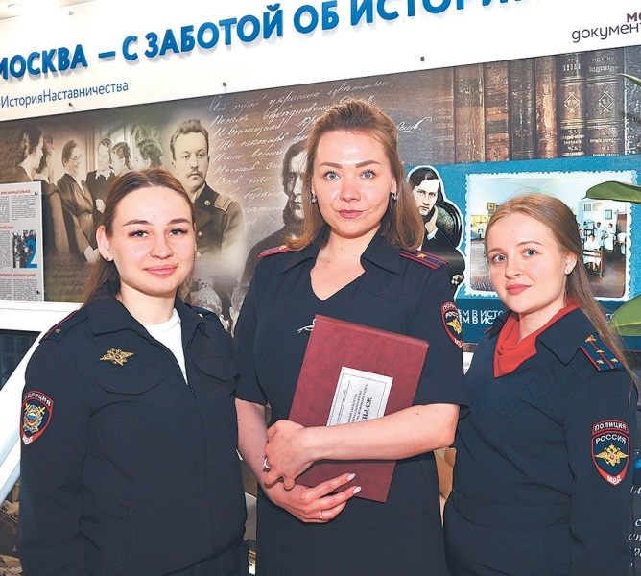
Газета «Петровка 38»

Служба - семье не помеха

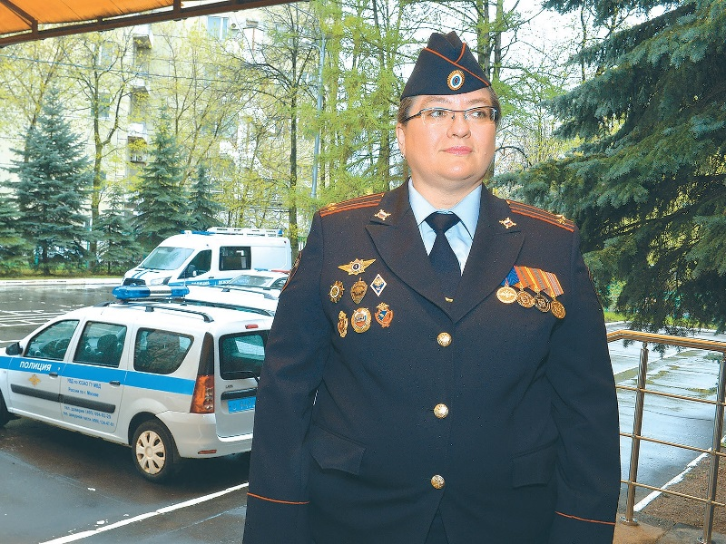
В структуре ГУ МВД России по г. Москве есть подразделения, о представителях которых не снимают кино. Эти правоохранители не участвуют в погонях и не задерживают преступников. Тем не менее их труд - это незаменимый ресурс в оперативно-служебной деятельности полиции. На протяжении нескольких лет Информационный центр УВД по ЮЗАО занимает лидирующие позиции среди аналогичных подразделений других административных округов Москвы. Одно из важнейших направлений в работе ИЦ осуществляет вычислительный центр под руководством подполковника внутренней службы Инны ОВСЕЕНКО.
О службе в полиции и о программировании Инна Николаевна, будучи школьницей, даже не думала. Когда пришло время обучения в выпускном классе, в программу ввели новый предмет - информатику. Информационные технологии только входили в нашу жизнь. Появился и факультатив, на котором юная ученица написала свою первую обучающую программу.
- С ней я участвовала в городском конкурсе, мне выдали сертификат, тогда пришло понимание, что это сфера будущего. Затем я поступила в Московский институт радиотехники, электроники и автоматики.
После окончания вуза надо было определяться с профессией. Решение пришло спонтанно.
- Мне всегда нравились люди в форме и погонах. Силовые структуры - это гордость нашей страны, это мощь, почёт и уважение.
В кратчайшие сроки выпускница прошла врачебную комиссию и вот уже почти 25 лет, с 1998 года, трудится в вычислительном центре.
- Я никуда не уходила и не переводилась. Очень трепетно отношусь к своей работе, - говорит наша героиня. - Когда я пришла сюда, всё только зарождалось. Начинала с написания простых программ для паспортных столов, бухгалтерии, отдела кадров. Каждый шаг доставлял мне неимоверное удовольствие. Было очень приятно, что мои небольшие наработки приносят пользу.
Сейчас под умелым руководством и при непосредственном участии подполковника Овсеенко создаются программы, разрабатываются технические задания и таблицы, благодаря которым начальники УВД по ЮЗАО различного уровня видят, сколько всего и каких совершено преступлений на территории, могут узнать фабулу каждого уголовного дела и многое другое.
- Кроме того, мы поддерживаем в работоспособном состоянии и администрируем базы данных, которые есть в нашем ведомстве, предоставляем доступы определённого характера под необходимые должностные регламенты сотрудников.
Инна Николаевна постоянно занимается самообразованием, читает много специализированной литературы, ведь программы непрерывно меняются и совершенствуются. На плечах подполковника Овсеенко - огромная нагрузка, при этом она не только начальник, человек аналитического склада ума, но ещё и невероятно творческая личность и многодетная мама.
В семье Овсеенко трое детей. Старшая дочь Лариса учится в Российской академии народного хозяйства и государственной службы при Президенте РФ по направлению судебная и прокурорская деятельность, сын Дмитрий в Московском государственном техническом университете имени Н.Э. Баумана на курсе программирование в компьютерных системах, а его сестра-двойняшка Анастасия выбрала для себя профессию педагога и получает образование в Московском городском педагогическом университете.
- Мы дарим друг другу тепло и заботу, всё делаем вместе. Семья - это совместный труд всех её членов. У нас есть дача с огромным садом, где растут яблони, черешня, виноград. Конечно, сажаем и овощи. Разводим кроликов, гусей и кур. Кроме того, здесь живут две собаки: немецкая овчарка и алабай. Каждый член семьи вкладывает в хозяйство частичку своей души и труда. Супруг, инженер-конструктор, максимально автоматизировал процессы ухода за животными, дети помогают с удовольствием - никто никого не заставляет.
Отдыхает дружное семейство тоже вместе.
- Традиционно каждый год мы выезжаем к морю. Готовимся заранее, совместно выбираем направление путешествия.
Инна Николаевна обожает рукоделие. Её поделки не могут не вызывать восхищения. Бисеринка к бисеринке, пайетка к пайетке. Говорит, что в этом деле пригождается её образование и сказывается отпечаток, который накладывает работа.
- Любую вещь я моделирую сначала мысленно, как программу. Представляю, что хочу получить в итоге.
Среди любимых праздников - Пасха, Рождество и, конечно, Новый год.
- Сколько себя помню, мы с родителями наряжали дома живую ёлку. Эту традицию я принесла в свою семью и надеюсь, что наши дети передадут её дальше. Мне всегда была интересна история новогодних игрушек. Так появилось хобби - их коллекционирование.
Инна Овсеенко говорит, что по игрушкам можно отследить всю историю развития нашей страны. Всех правителей и президентов. Ко многим памятным датам были выпущены ограниченные партии ёлочных игрушек. В коллекции Инны Николаевны - изделия советской эпохи, наборы, созданные по сказкам Александра Пушкина, игрушки стеклянные, ватные, из папье-маше...
- Когда берёшь игрушку в руки, чувствуешь тепло и душу людей, которые её создавали. К примеру, если взять двух-трёх человечков, можно определить, в каком состоянии находился художник, когда рисовал их лица.
Перечислять все увлечения этой невероятно энергичной и талантливой женщины можно долго. Инна Овсеенко пишет стихи, её произведения вошли в книгу, изданную к празднованию 30-летия района Ясенево, в котором она живёт и который очень любит.
- Я души не чаю в своём районе, прекрасном, зелёном, с огромными лесами, речками и изумительным источником.
В чём секрет успеха профессионального и личного, как на всё хватает сил? На этот вопрос Инна Николаевна отвечает:
- Надо уметь правильно организовать своё время. Никогда не сидеть сложа руки - ни на работе, ни дома. Если трудишься на совесть - всё задуманное свершится.
А ещё у неё есть мечта - получить звание полковника. Но даже если этого не случится, свою службу Инна Овсеенко ни на что не променяет.
- То, что я делаю, доставляет мне огромное удовольствие. Я обожаю свой округ и никогда никуда отсюда не уйду.
Газета «Петровка 38»

Семья - всему начало

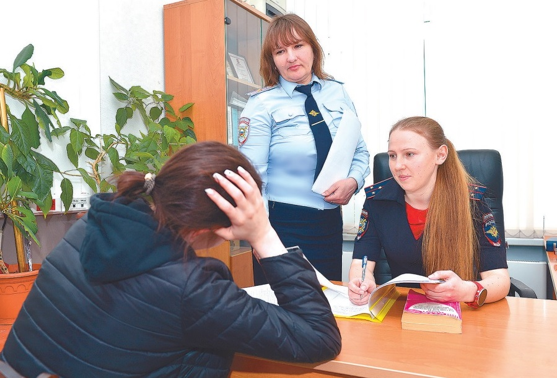
Воспитатели в погонах - так часто называют сотрудников отделения по делам несовершеннолетних. Это люди с особым складом характера, чуткие и доброжелательные по отношению к своим подопечным, умеющие найти нужные слова и особый подход к каждому из них.
Начальник ОДН ОМВД России по Обручевскому району майор полиции Татьяна ЗЕМЦОВА работать с детьми хотела всегда. В юности была вожатой в оздоровительных лагерях, потом трудилась в отделе культуры в Волгоградской области, где вместе с коллегами организовывала всевозможные развлекательные мероприятия для ребят. Но целью Татьяны Юрьевны было попасть на службу именно в органы внутренних дел и помогать детям, оказавшимся в трудной жизненной ситуации. В 2008 году её мечта сбылась. Татьяна Земцова пришла в милицию на должность старшего инспектора, а в 2020 году перевелась в Москву и возглавила отделение по делам несовершеннолетних. В отделении служат ещё три человека: старший инспектор майор Анна Стулина, инспекторы капитан Людмила Полетаева и младший лейтенант Анастасия Патшина. За каждой из них закреплена определённая территория.
Ежедневно сотрудники ОДН проделывают огромный труд. В тесном взаимодействии с социальными педагогами-психологами и преподавателями образовательных учреждений Обручевского района они ведут профилактические беседы, доступно разъясняют уголовноадминистративное законодательство детям, совместно с патрульно-постовой службой полиции проводят рейды по выявлению курящих и распивающих спиртные напитки подростков.
- Мы объясняем, что любое правонарушение безнаказанным не останется, даже если возраст привлечения к уголовной ответственности ещё не достигнут.
Встречаясь с детьми, сотрудники правоохранительных органов стараются проводить мероприятия так, чтобы ребята и девчонки не только слушали, но и участвовали в диалоге, задавали вопросы.
Большое внимание уделяется школьникам, которые уже совершили проступок.
- В начальных классах часто бывают драки. Нас вызывают в школу, где мы в присутствии родителей и учителей рассказываем, почему нельзя так поступать, стараемся примирить драчунов, а учебному заведению рекомендуем усилить контроль над учениками.
Чаще всего в поле зрения инспекторов попадают подростки 14-17 лет. Это непростой период, когда дети начинают конфликтовать с родителями, уходят из дома, пробуют алкоголь. Как ни странно, большинство таких подростков - девочки из благополучных семей.
Много бывает случаев, когда полицейские привозят в отделение ребёнка, гулявшего в ночное время без сопровождения взрослого. В такой ситуации в отношении родителей составляется протокол за ненадлежащее исполнение своих обязанностей.
Татьяна Юрьевна говорит, что за единичные правонарушения инспекторы просто проводят с несовершеннолетними воспитательную беседу, но если ребёнок продолжает преступать закон, простыми разговорами не обойтись.
С января 2023 года в ОДН было доставлено 55 подростков, 17 из них поставлены на профилактический учёт. Бывает, что и эта мера не оказывает воздействия на юных хулиганов, тогда инспекторы передают ходатайства в комиссию по делам несовершеннолетних. Таких детей с согласия родителей направляют в социально-реабилитационный центр (СРЦ), где с ними ведётся коррекционная работа.
- У нас был случай, когда мама, понимая, что уже не может контролировать своего сына, сама настаивала на том, чтобы его отправили в СРЦ.
Детские годы, увы, не всегда чудесные. В рамках своей профессиональной компетенции сотрудники районного ОДН осуществляют постоянный контроль за неблагополучными семьями.
- На данный момент у нас 6 таких семей. Мы стараемся убедить родителей, которые ведут асоциальный образ жизни, встать на правильный путь, ведь детям очень тяжело, когда их забирают из родного дома. Минимальный срок учёта - 6 месяцев. На протяжении этого времени мы проверяем, не привлекались ли они к какой-либо ответственности, запрашиваем характеристики в школах. Когда мы видим, что, несмотря на все увещевания, ребёнок продолжает находиться в социально опасном положении, дело всё же доходит до процедуры изъятия несовершеннолетнего органами опеки и ограничения родителей в правах. К счастью, большинство семей переходят в разряд благополучных.
Чтобы решить проблему употребления алкоголя несовершеннолетними, во взаимодействии с общественными организациями инспекторы выявляют торговые точки, которые продают подросткам спиртосодержащую продукцию и направляют туда следственно-оперативную группу для задержания нерадивых продавцов.
- Часто кассиры сбегают, но мы всё равно их находим. Недавно была пресечена деятельность компании, в отношении которой составлено 13 административных протоколов по статье о продаже алкоголя несовершеннолетним. В качестве наказания владельцы должны будут выплатить 300 тысяч рублей штрафа.
Наступили летние каникулы, учёба позади, но это не значит, что подопечные отделения будут предоставлены сами себе.
- В Обручевском центре досуга и спорта мы организуем кружки и секции, предлагаем родителям путёвки для детей в оздоровительные лагеря.
По словам Татьяны Земцовой, несмотря на непростую службу, каждый из её коллег - личность с кругом разнообразных интересов. Например, Анастасия Патшина - постоянная участница соревнований по бегу, Анна Стулина любит кулинарию и печёт вкуснейшие торты, а сама Татьяна Юрьевна посещает секцию фигурного катания и увлекается макрофотосъёмкой.
По итогам 1-го квартала 2023 года служба ОДН отдела МВД России по Обручевскому району занимает первое место среди всех служб ОДН по Москве.
Безусловно, это заслуга всего дружного сплочённого коллектива и, конечно, начальника ОМВД России по Обручевскому району полковника полиции Николая Ефремова, который в любое время суток готов оказать помощь своим сотрудникам.
Задача инспекторов отделения по делам несовершеннолетних, с которой они успешно справляются, - уберечь от опасности детей, но самая большая ответственность лежит на родителях.
- Надо контролировать своих детей, хорошо знать их увлечения и круг общения в реальной и виртуальной жизни. Всё начинается с семьи, - подчёркивает Татьяна Юрьевна. - Родители - первые люди, которые могут заметить все тревожные сигналы и не допустить того, чтобы их ребёнок попал в беду.
Газета «Петровка 38»

Адрес страницы: http://yasenevo.mos.ru/atc/detail/11619983.html
Управа района Ясенево города Москвы

